08- CSS global (modulo 02 - 02)

Primeiro vamos renomear o style.css que criamos para o projeto para global.css.

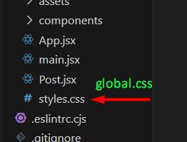

Em seguida também temos que mudar o nome no arquivo App.jsx onde foi importado.

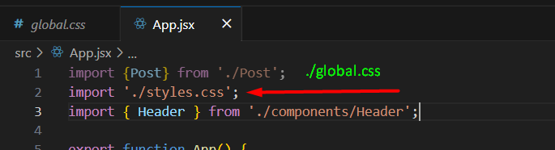

Apos ter feito isso vamos começar a estilizar o arquivo recém-nomeado global.css.

global.css :

Vamos definir variáveis css para definir cores:

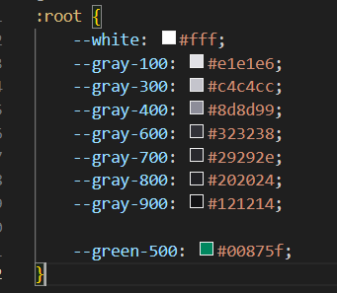

:root = é um seletor CSS especial que seleciona o elemento raiz do documento HTML, que é a tag <html>. Ele é usado para definir variáveis CSS personalizadas que podem ser usadas em todo o código.
Ao usar :root, você está definindo as variáveis no nível mais alto do documento, tornando-as acessíveis globalmente para todos os elementos na página. Essas variáveis podem ser usadas posteriormente em outras regras de estilo, atributos ou propriedades CSS, proporcionando uma maneira conveniente de definir e reutilizar valores em várias partes do código.

--white: = Essas variáveis CSS personalizadas podem ser usadas posteriormente em outras regras de estilo para facilitar a reutilização e a manutenção das cores no código. Por exemplo, em vez de escrever color: #fff, você pode usar color: var(--white); para referenciar a variável --white definida acima. Isso torna mais fácil alterar a cor em um único local, se necessário.

Seletor universal:

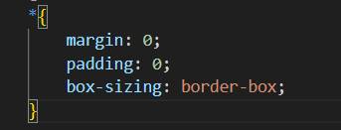

* = é um seletor universal. Isso significa que ele seleciona todos os elementos na página.

margin: 0; = define a margem de todos os elementos como zero. A margem é o espaço em torno de um elemento.

padding: 0; = define o preenchimento interno de todos os elementos como zero. O preenchimento é o espaço entre a borda do elemento e seu conteúdo.

box-sizing: border-box; = define o modelo de caixa para todos os elementos como "border-box". O modelo de caixa controla como as dimensões (largura e altura) de um elemento são calculadas. No modelo "border-box", as dimensões incluem o conteúdo, o preenchimento e a borda do elemento, sem afetar seu tamanho total.
(estudar box model para ver mais informações).

Estilizando o body:

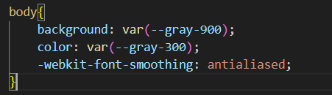

body = é um seletor CSS que seleciona o elemento <body> da página HTML. O <body> é a área principal do conteúdo visível na página.

background: var(--gray-900); = var(--gray-900); define o plano de fundo do <body> com a cor especificada pela variável --gray-900. A cor será aplicada como um fundo sólido. Neste caso, --gray-900 contém um valor hexadecimal como #121214, que representa uma tonalidade de cinza escura.

-webkit-font-smoothing: antialiased; = é uma propriedade específica do WebKit (motor de renderização utilizado em navegadores como Chrome e Safari) que melhora a renderização das fontes em telas. O valor antialiased indica que as bordas das letras devem ser suavizadas para melhor legibilidade.
Quando a propriedade -webkit-font-smoothing é definida como antialiased, ela instrui o navegador (principalmente navegadores baseados no motor de renderização WebKit, como o Google Chrome e o Safari) a aplicar técnicas de antialiasing nas fontes, tornando as bordas das letras mais suaves e nítidas.

Adicionando fonte externa:

No site https://fonts.google.com , procuramos pela fonte com o nome Roboto em seguida escolhemos os tamanhos de 400 e 700 e adicionamos.

Em seguida copiamos o código que ele nos da:

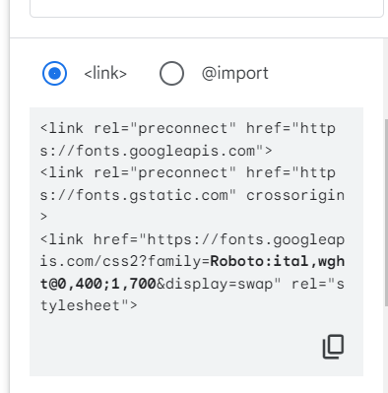

e colamos no arquivo html:

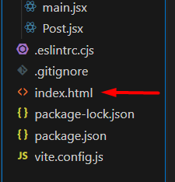

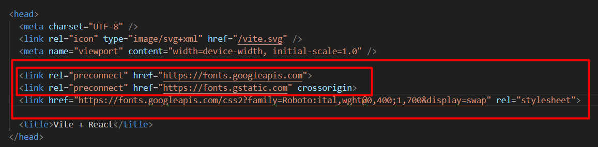
e fazemos algumas modificações:
Os dois links rel=”preconnect” tem que ser carregado primeiro na pagina, então eles são adicionados depois do meta charset da seguinte forma:

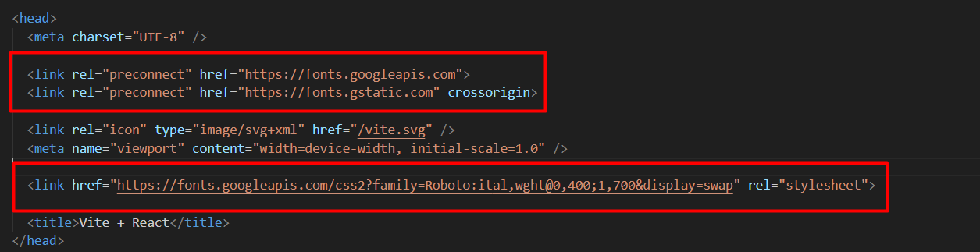

e adicionar barras no final dos links importados, como padronização:

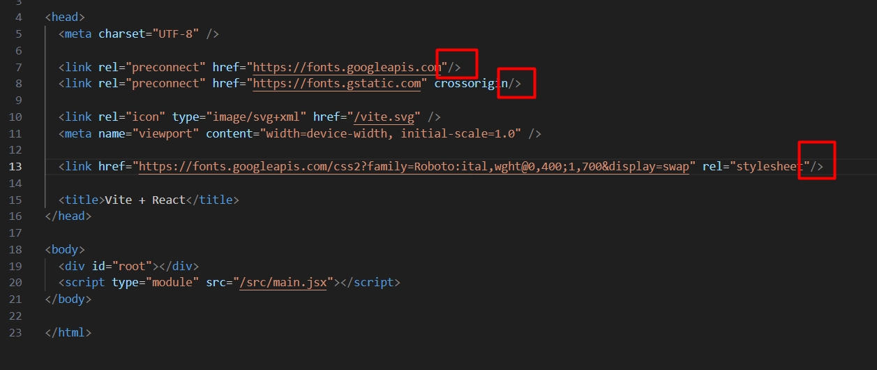

Em seguida dando a instrução de fonte nos seguintes elementos:

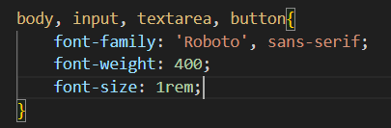

Foi instruído input, texarea e button por que eles não herdam a fonte do body.

body, input, textarea, button = é uma lista de seletores CSS separados por vírgulas. Isso significa que as regras de estilo a seguir serão aplicadas a todos os elementos <body>, <input>, <textarea> e <button> na página.

font-family: 'Roboto', sans-serif; = define a família de fontes para os elementos selecionados. Neste caso, está definido como 'Roboto', que é o nome de uma fonte específica. Se essa fonte não estiver disponível no sistema do usuário, o navegador usará uma fonte sans-serif genérica como alternativa.

font-weight: 400; = define o peso da fonte para os elementos selecionados. Neste caso, 400 representa o peso da fonte normal. Os pesos de fonte podem variar de 100 (mais leve) a 900 (mais negrito), com variações intermediárias disponíveis.

font-size: 1rem; = define o tamanho da fonte para os elementos selecionados. Neste caso, 1rem é usado. O rem é uma unidade de medida relativa à raiz do documento que por padrão é 16px, que pode ser regulado pelo usuário.
A vantagem de usar rem é que ele facilita a criação de layouts escaláveis e responsivos. Ao definir tamanhos usando rem, eles se ajustam automaticamente quando a fonte raiz é alterada. Por exemplo, se você definir o tamanho de fonte do elemento raiz como 16px (o valor padrão do navegador), então 1rem será igual a 16px. Se você aumentar o tamanho da fonte raiz para 20px, 1rem será igual a 20px em todo o código.

